RELATÓRIO DE EVENTOS


Responsável: Roneyberto S. Vieira e Alunos do 8° C
Data:23/01/2020
Local: Quadra da E. E. F. José Oster Machado
Horário: 13h10 às 14h50
PLANEJAMENTO
- Descrição do Evento (o quê):
vento destinado as crianças do período da manhã do núcleo Carlos Pasquale com a
temática: Jogos tradicionais da cultura indígena. Serão apresentadas diversas
informações sobre o tema a fim de ampliar os conhecimentos dos alunos além da realização
de diferentes jogos e brincadeiras desta cultur
vento destinado as crianças do período da manhã do núcleo Carlos Pasquale com a
temática: Jogos tradicionais da cultura indígena. Serão apresentadas diversas
informações sobre o tema a fim de ampliar os conhecimentos dos alunos além da realização
de diferentes jogos e brincadeiras desta cultur

Evento planejado e produzido junto aos alunos do 8° ano C da E.E.F. José Oster Machado destinado as crianças do 6º ano C da mesma unidade escolar com a temática: Jogos e esportes de invasão como forma de recepção e boas vindas aos novos colegas.

- Competências Gerais:
1- Pensamento científico crítico e criativo;
2- Comunicação;
3- Empatia e cooperação;
4- Autonomia.

- Habilidades:
(EF67EF03) Experimentar e fruir esportes de marca, precisão, invasão e técnico-combinatórios, valorizando o trabalho coletivo e o protagonismo.
(EF67EF07) Propor e produzir alternativas para experimentação dos esportes não disponíveis e/ou acessíveis na comunidade e das demais práticas corporais tematizadas na escola.
(EF89EF01) Experimentar diferentes papéis (jogador, árbitro e técnico) e fruir os esportes de rede/parede, campo e taco, invasão e combate, valorizando o trabalho coletivo e o protagonismo.
- Objetivo(s) (para quê):
- Desenvolver o protagonismo juvenil através do esporte e de ações de cidadania organizando um evento esportivo.
- Promover a interação entre os alunos de diferentes turmas e faixas etárias.
- Possibilitar um momento de lazer e descontração para as crianças.
- Possibilitar a prática de jogos e esportes de invasão.
- Número de atendimentos esperado (quem):
Realizadores: 25
Participantes: 23

48 atendimentos.

- Planejamento das ações e responsabilidades:
Ação |  |  | Responsável |  | Prazo
Planejamento do evento |  |  | Roneyberto e Todos os alunos |  | 1 dia antes
Autorização da direção da escola para realização do evento. |  |  | Roneyberto |  | 5 dias antes
Divulgar o evento nas turmas |  |  | Alunos 8° C |  | 1 dia antes
Decoração (organização dos espaços, cartazes, materiais esportivos, etc) |  |  | Alunos 8° C |  | 1 Semana antes
Primeiros Socorros |  |  | Roneyberto e todos os alunos |  | No dia
Buscar crianças nas salas |  |  | Alunos 8° C |  | No Dia
Garrafas térmicas de água |  |  | Alunos 8° C |  | No Dia
Abertura |  |  | Roneyberto e Alnos 8° C |  | No Dia
Atividade 1: Mãe da Rua |  |  | Alunos 8° C |  | No Dia
Atividade 2: Limpando a casa |  |  | Alunos 8° C |  | No Dia
Atividade 3: Vôlei pega (Bolão) |  |  | Alunos 8° C |  | No Dia
Desmontagem |  |  | Roneyberto e Alunos 8° C |  | No Dia
Rodizio e Resolução de problemas |  |  | Roneyberto |  | No Dia
- Cronograma das Atividades:
Horário: | Atividade:
13h00 | Preparar os materiais e organizar os espaços.
13h10 | Pegar as crianças nas salas.
13h20 | Abertura e organização das crianças.
13h30 | Inicio das atividades.
14h30 | Encerramento e agradecimentos.
14h40 | Organização e volta a sala de aula.
14h40 | Limpeza, organização dos espaços e guarda dos materiais
Material |  | Quantidade |  | Valor
Elástico |  | 1
Mastro de vôlei |  | 2 |  | 00
Bexigas |  | 1 pacote |  | 5 Reais
TOTAL

AVALIAÇÃO
Quanto aos Objetivos:
Foram atingidos? Sim ( X ) Não ( ) Parcialmente ( ) Por quê?

- Desenvolver o protagonismo juvenil através do esporte e de ações de cidadania organizando um evento esportivo.

Os alunos no 8°C participaram ativamente como protagonistas de todo o processo de elaboração e execução deste evento, participaram ativamente do planejamento com ideias e sugestões, escolha dos jogos e brincadeiras, organização os materiais, planejaram ações e funções previamente. No dia executaram todas as tarefas que tinham sido planejadas.
Foram responsáveis por confeccionar os cartazes de boas vindas, organizar o local antes da chegada das crianças, fazer o convite formal, preparar as estações para as atividades, aplicação das práticas, controle de entrada e saída da quadra, distribuição de agua, e organização e limpeza do espaço pré e pós o evento.
Na avaliação pós evento eles citaram o evento como altamente positivo, tendo em vista a satisfação e alegria demonstrada pelas crianças participantes; apontaram como fatores a serem melhorados: Incluir mais turmas de convidados (Sugeriram convidar os alunos do 7°C), aprimorarem as atividades e a forma deles de conduzi-las.
- Promover a interação entre os alunos de diferentes turmas e faixas etárias.
Participaram deste evento alunos de turmas distintas (8°C como regentes e participantes e 6°C como participantes), eles foram divididos em grupos heterogêneos com alunos de ambas as turmas o que possibilitou uma maior interação com diferentes crianças através do jogar e do brincar participando das atividades conforme cronograma, além de poderem interagir antes e depois dos jogos nas áreas de convivência e rodas de conversa.
- Possibilitar um momento de lazer e descontração para as crianças.
As crianças dos anos iniciais do ensino fundamental da rede municipal não contam com aulas regulares de Educação Física e com isso ficando mais escassos momentos como este, foi a primeira experiência deles em uma aula como destes moldes, durante as práticas era visível a alegria e o sorriso entre os presentes, mesma satisfação relatada pelas próprias crianças em roda final e posteriormente nos corredores da escola.
- Possibilitar a prática de jogos e esportes de invasão.
As crianças puderam conhecer e praticar vários jogos pré desportivos de invasão: Mãe da rua, limpando a casa, vôlei pega e vôlei tudo.

Quanto ao número de atendimentos:
Foi atingido? Sim ( X ) Não ( ) Parcialmente ( )

Participaram do evento todos os alunos de ambas as turmas convidadas totalizando 48 crianças.

Descreva os pontos positivos:

Excelente engajamento dos alunos do 8°C durante todo o processo de planejamento, organização, execução e avaliação do evento.
Ótimo comportamento das crianças participantes.
Respaldo do núcleo gestor para que o evento acontecesse.
Respaldo e disponibilidade dos professores Aurilânia, Andreia e Elis Regina em participar da ação.

Registros
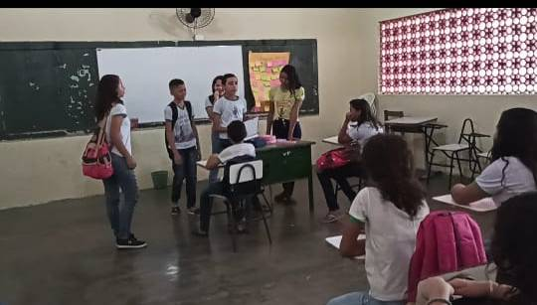 | 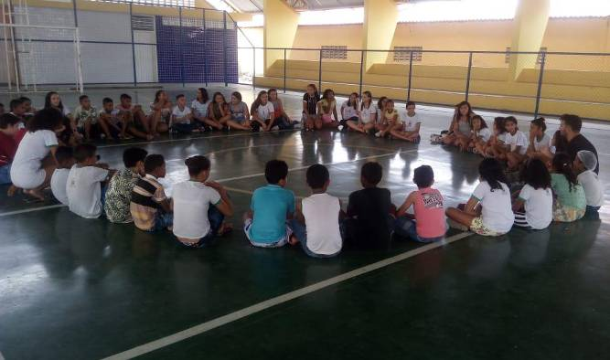
Formalizando o Convite | Roda Inicia: Fala de boa vidas e Abertura
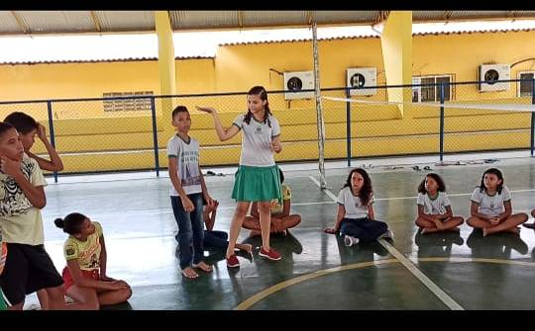 | 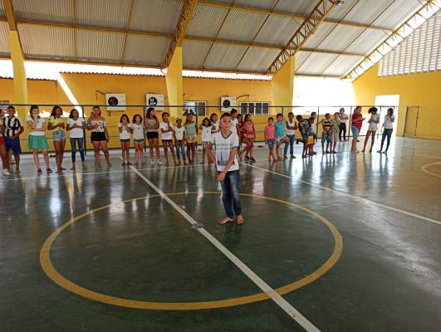
Explicação das práticas | Atividade 1- Mãe da Rua
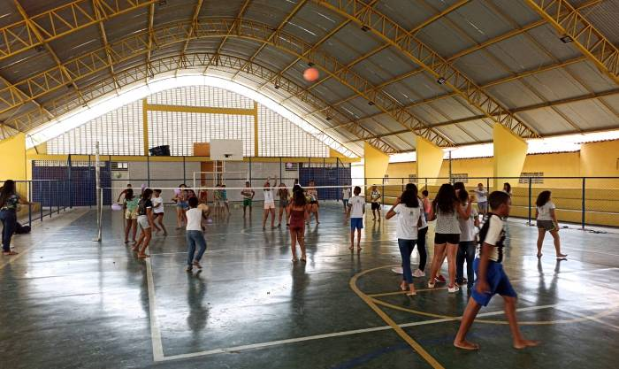 | 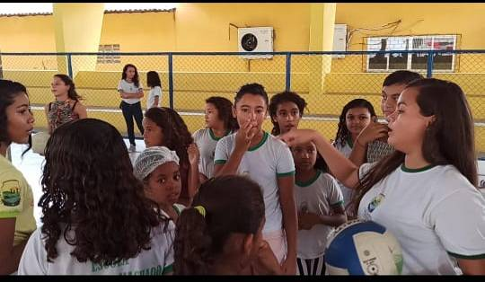
Atividade 2 - Limpando a Casa | Auxiliando durante as práticas
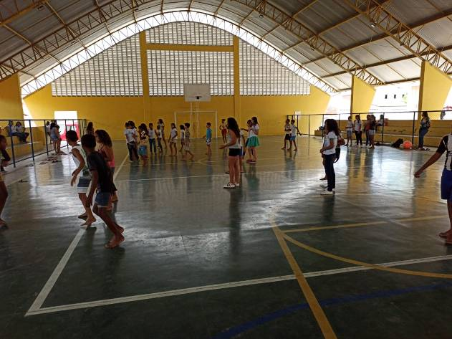 | 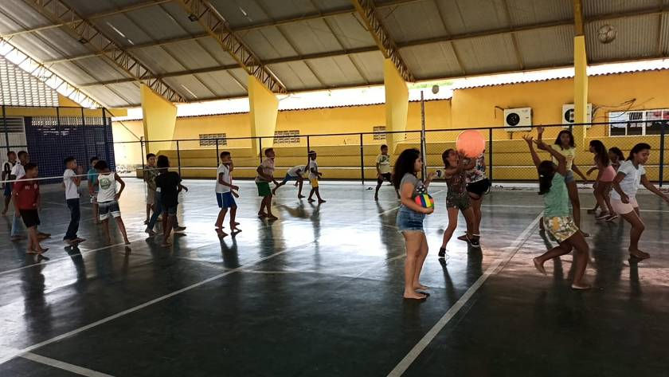
Atividade 3 – Vôlei Pega | Atividade 3 – Vôlei Pega

